Chap 2
Probabilités

1 Espace de probabilités

1.1) Univers et événements

⇒ Ω = univers
⇒ Les éléments Ω == issues ou éventualités
⇒ Les sous-ensembles de Ω == des événements

Exemple :
Ω = {pile,face} ⇒ univers à 2 issues
les événements de cet univers sont ∅, {pile}, {face} et Ω

Ω {1,… , 6} ⇒ univers à 6 issues. Un événement possible est alors un nombre pair qui correspond au sous-ensemble {2,4,6}

Comme les événements sont des ensembles , on les combines souvent en utilisant les opérateurs ensemblistes classiques sur les ensembles : union(∪) , intersection(∩), complémentaire ()

Ex1

1) I ∪ L

2) D ∪ P

3) I ∩

4)

2 Probabilités discrètes

Définition probabilité
Une probabilité sur un univers Ω est une application P qui à chaque événement associe un réel de l’intervalle [0,1] telle que :
⇒ Si P(Ω) = 1
⇒ Si (A_{i})_{i∈I} est une famille finie ou dénombrable d’évènements 2 à 2 disjoints ( c’est-à-dire i≠ j, alors A_{i} ∪ A_{j} ≠ ∅ alors
P(∪_{i∈I}A_{i}) = P(A_{i})

Ex3

1) P(Ω ∪ ∅) = P(Ω) = 1
⇒ P(Ω) + P(∅) = P(Ω) donc P(Ω) = 0

2) = P(Ω) = 1
⇒ = 1 Donc
Pour un espace de Probabilités (Ω, P), on a les propriétés suivantes :

Propriétés
⇒ P(∅) = 0
⇒ Pour tout événement 1,
⇒ Si A B, alors P(A) < P(B)
⇒ P(A ∪ B) = P(A) + P(B) – P(A ∩ B)

Définition distribution uniforme
Soit Ω un ensemble fini de cardinal n. On appelle distribution uniforme sur Ω, la probabilité qui vérifie P({x}) = pour tout x dans Ω

Pour tout événement A = Card(A)/Card(Ω)

Ex 4

1) P(A) = 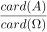 =

2) : La carte tirée n’est pas un trèfle
P() = 1 – P(A) =

3) P(B) = 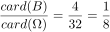

4) C = A ∪ B
P(C) = 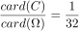

5) D ∪ B
P(D) = P(A ∪ B) = P(A) + P(B) – P(A ∩ B) =

Ex 5

1) Ω₁ = {R_{1,}R₂,B₁,B₂, …, B₈)
Card(Ω₁) = 10

2) Ω₂ = {( B₁,B₁), ( B₁,B₂), …}
Ω₂ = Ω₁ x Ω₁ donc Card(Ω₂) = Card( Ω₁) x Card( Ω₁) = 100

3) Ω₃ = {(B₁,B₂), (B₁,B₃), … }
={arrangements de 2 éléments pris dans Ω₁) donc Card(Ω₃) = A²₁₀ = 10 * 9 = 90

4) Ω₄ = {{B₁,B₂}, … } ⇒ Card(Ω₄) =
={ Parties de Ω₁ à 2 éléments}

Ex 6

1) P(A) = 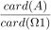 =
P(B) = 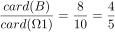

2) P(A) = 1 - P() = 1 -
P(B) =

3) P(A) = 1 - P(A) = 1 - 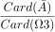 =
P(B) =

4) P(A) = 1 - P() = 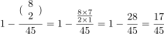
P(B) = 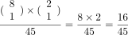

Remise  Ordre | Oui | Non
Oui | Produit cartésien | Arrangement
Non |  | Combinaison

Ex 7

1) P(A) = 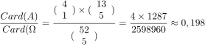
2) P(B) = 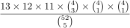
3) P(C) = 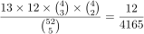
4) p =

2.1) Probabilités conditionnelles

Définition
Soit A et B 2 événements tels que P(B) ≠ 0. On définit la probabilité conditionnelle de A sachant B noté P(A | B) par : P(A | B) = P(A ∩ B) / P(B)
Ex8

P(A | B) = P(A ∩ B) / P(B) = P({4}) / P(B) = (1/6)/(1/2) = 1/3

P(B | A) = P(A ∩ B) / P(A) = P(A ∩ B) / P(1/6) = (1/6)/(1/6) = 1

Ex9
 | Noir | Au lait
Noisette | 9 | 6
Amandes | 3 | 2

1) p = 2/8
p = P(A | L) = P(A ∩ L) / P(L) = (1/20)/(8/20) = 2/8

2) P(L | A) = P(L ∩ A) / P(A) = (2/20)/(5/20) = 2/5

P(A | L(bar)) / P(L(bar)) = (3/20)/(12/20) = 1/4

P(L(bar) | A) = P(L(bar) ∩ A) / P(A) = (3/20)/(5/20) = 3/5

Ex10
S « Fait du sport »
L « Lit régulièrement »

P(S) = 82 %
P(L) = 74 %
P(S ∩ L) = 21 %

1) P(L | S) = P(L ∩ S) / P(S) = 0.21/0.83 = 21/83

2) P(S | L) = P(L ∩ S) / P(L) = 0.21/0.74 = 21/74

Définition Partition
Soit A1, A2, … , Ak des évènements. On dit qu’ils forment une partition de l’univers s’ils sont tous non vides, qu’ils sont 2 a 2 disjoints ( Ai ∩ Aj = ∅ si i ≠ j) et qu’il recouvrent tout l’univers (A1 ∪ A2 ∪ … ∪ An = Ω)

Ex11
P « Carte pique »
C « Carte cœur »
K « Carte carreau »
T « Carte trèfle »

(P,C,K,T) forment une partition de Ω
(N,R) forment une partition de Ω
(F, F(bar) forment une partition de Ω
Propriétés Formule des probabilités totales
Soit A1, A2, … , Ak des évènements formant une partition de l’univers. Pour tout événement B on a : P(B) = P(B ∩ A1) + … + P(B ∩ Ak)
Ce qui s’écrit encore : P(B) = P(B | A1) * P(A1) + … + P(B | Ak) * P(Ak)

Ex12
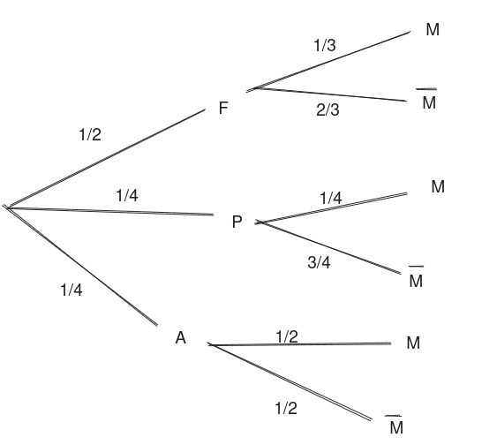

P(M) = P(F) * P(M | F) + P(P) * P(M | P) + P(A) * P(M | A) = (1/5)*(1/2) + (1/4)*(1/4) + (1/4)*(1/2) = 1/6 + 1/16 + 1/8 = (8+3+6)/48 = 17/48

P(P | M) = (P(P ∩ M) / P(M) = (P(P) * P(M | P)) / P(M) = ( (1/4)*(1/4) ) / 17/48 = 3/17

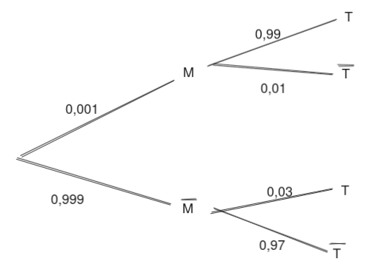
Ex13
1)

2) P(T) = P(M) * P(T | M) + P * P(T |) = 0,001 * 0,99 + 0,999 * 0,03 = 0,03096

3) P( | T) =

4) P(M |

5) Le test n’est pas fiable

Propriétés
Soient A_1,A_2,...,Ak des événements formant une partition des événements de l’univers. Pour tout événement B, on a : P(B)=P(B ∩ A1)+...+P(B ∩ Ak)
ce qui s’écrit encore : P(B)=P\(B | A1\)* P(A1) +...+P(B | Ak) * P(Ak)

Formule de Bayes
Soit A1, A2, .. Ak des évènements formant une partition des événements de l’univers et B un événement
P(Ai | B) = P(B | Ai) * P(Ai) / P(B)

2.2) Événements indépendants

Définition événements indépendants
Soient A et B 2 événements avec P(B) ≠ 0. On dit que les événements A et B sont indépendants lorsque P(A | B) = P(A)
Intuitivement le fait de savoir que l’événement B s’est produit ne modifie pas la probabilité de l’événement A

Propriétés
2 événements A et B sont indépendants si et seulement si P(A ∩ B) = P(A) * P(B)

Ex 18

A = multiple de 3
B = pair
C = ≥ 4

1) P(A | B) =
P(A) =

OU

2) P(B | C)
P(B) =

OU

Ex19

T = étudiants a une tablette
O = étudiants a un ordinateur

P(O) = 0,53
P(T | O) = 0,64
P() = 0,36 donc P(T) = 0,64
Donc P(T | O) = P(T)

Ex16

